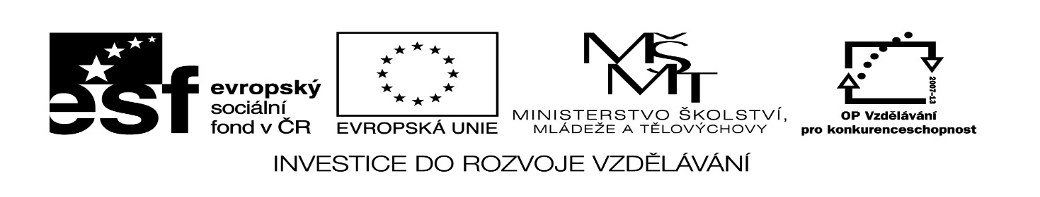

Registrační čísloCZ.1.07/1.4.00/21.1257
III/2 Inovace a zkvalitnění výuky  prostřednictvím ICT | VY_32_21_01
Název vzdělávacího materiálu | Jednotky hmotnosti
Jméno autora | Mgr. Romana Niebauerová
Anotace | Část hodiny M-4.ročník s využitím  práce ve skupině
Očekávaný výstup vzhledem k RVP | Osvojení pojmu jednotka hmotnosti,  sčítání v oboru přirozených čísel
Rozvíjené klíčové kompetence | K řešení problému  - vyhledávání informací vhodných  k řešení problému
Průřezové téma | OSV – cvičení smyslového vnímání,  pozornosti a soustředění
Časový harmonogram | 25 minut v hodině M
Použitá literatura a zdroje  Pomůcky a prostředky | Fotbalový míč, křížovka (viz příloha)
Datum | Leden 2013

Práce v hodině

Motivace – fotbalový míč

Společné vyluštění křížovky napsané na tabuli (viz příloha)

Rozdělení dětí do dvojic

Pracovní list – hlasité čtení zadání, práce ve dvojicích

Hodnocení

Příloha - MATEMATICKÁ KŘÍŽOVKA

 |  |  |  |  | H | O | D | I | N | A
 |  |  |  |  | M | E | T | R
 |  |  |  | R | O | Z | D | Í | L
K | R | U | Ž | Í | T | K | O
 |  |  | D | E | N
 | M | I | L | I | O | N
 |  |  |  |  | S | E | K | U | N | D | A
 |  |  | M | E | T | R

- 60 minut
- jednotka délky
- výsledek u odčítání
- pomůcka v geometrii
- 24 hodin
- číslice s šesti nulami
- jednotka času
- měřidlo délky

PRACOVNÍ LIST

V první fotbalové lize musí mít kopací míč hmotnost mezi 396g a 453g.
Které míče mohou hráči použít?
Vypočítej hmotnost a zapiš ji do míčů.
Vhodné míče vybarvi.

200g + 200g + 100g 500g + 20g + 5g

200g + 200g + 20g + 10g + 1g

200g + 100g + 50g + 20g + 5g

100g + 300g + 40g + 50g + 3g + 5g

200g + 200g + 30g + 20g + 2g

